Технічний звіт з розробки десктопного застосунку
«CryptoDataWpf» — система перегляду та аналізу даних криптовалют
Платформа: WPF (.NET 8.0) | Мова: C# | Архітектура: Clean Architecture + MVVM

1. Архітектура проекту та структура рішення
Проект CryptoDataWpf побудований за принципами Clean Architecture — архітектурного підходу, що забезпечує чіткий поділ відповідальностей між компонентами системи, низьку зв'язаність (low coupling) та високу згуртованість (high cohesion). Цей підхід дозволяє легко замінювати реалізації окремих компонентів, додавати нову функціональність без зміни існуючого коду, а також спрощує тестування завдяки використанню інтерфейсів та інверсії залежностей.
Рішення (solution), структуру якого можна побачити на рисунку1, складається з чотирьох проектів:
– CryptoDataWpf — головний WPF-проект, що містить користувацький інтерфейс, ViewModel-и, команди, сторінки (Pages), ресурси (теми, локалізації, стилі) та точку входу застосунку. Це шар представлення (Presentation Layer).
– CryptoDataWpf.Core — ядро системи, що містить моделі даних (Currency, FinancialData) та користувацькі виключення. Цей проект не залежить від жодного іншого проекту рішення, що гарантує його незалежність від інфраструктурних деталей.
– CryptoDataWpf.Application — шар бізнес-логіки, що містить інтерфейси сервісів (ICurrencyDataService, IOhlcService, ICurrencyCalculationsService) та їх реалізації, які не потребують зовнішніх залежностей. Цей шар визначає контракти взаємодії між компонентами системи.
– CryptoDataWpf.Infrastructure — шар інфраструктури, що містить реалізації сервісів для взаємодії із зовнішніми API (CoinCapService, KuCoinService). Цей шар залежить від Application та Core, реалізуючи інтерфейси, визначені в Application.
Залежності між проектами побудовані відповідно до принципу інверсії залежностей (Dependency Inversion Principle) із SOLID: шар представлення залежить від Infrastructure та Core, Infrastructure залежить від Application та Core, Application залежить тільки від Core, а Core не має зовнішніх залежностей. Це створює направлений ациклічний граф залежностей, що є ознакою коректної архітектури.

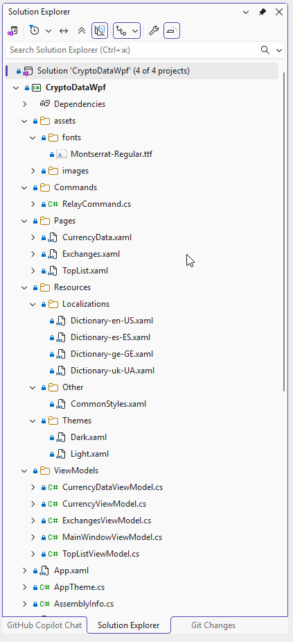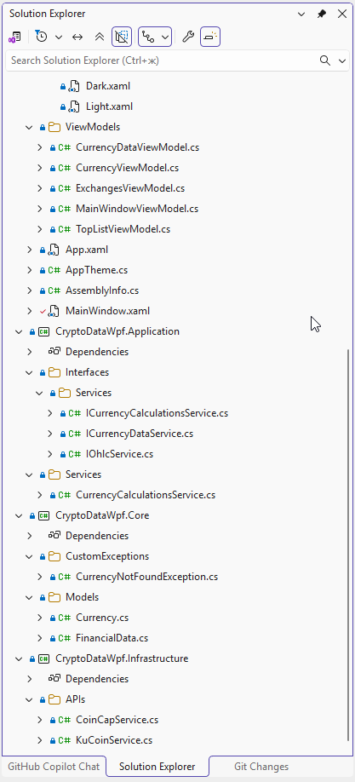
Рисунок 1 – Структура рішення CryptoDataWpf у Visual Studio Solution Explorer
Для побудови проекту використовується .NET 8.0 — найновіша LTS-версія платформи .NET, що забезпечує тривалу підтримку, продуктивність та доступ до сучасних можливостей мови C#. Головний проект налаштований як WinExe (десктопний додаток Windows) із увімкненим WPF (Windows Presentation Foundation) — потужним фреймворком для створення багатофункціональних настільних додатків з підтримкою data binding, стилізації, анімацій та шаблонів.

2. Залежності проекту (NuGet-пакети)
Для забезпечення функціональності проекту використовуються декілька NuGet-пакетів (із рисунку 2), кожен з яких виконує чітко визначену роль:

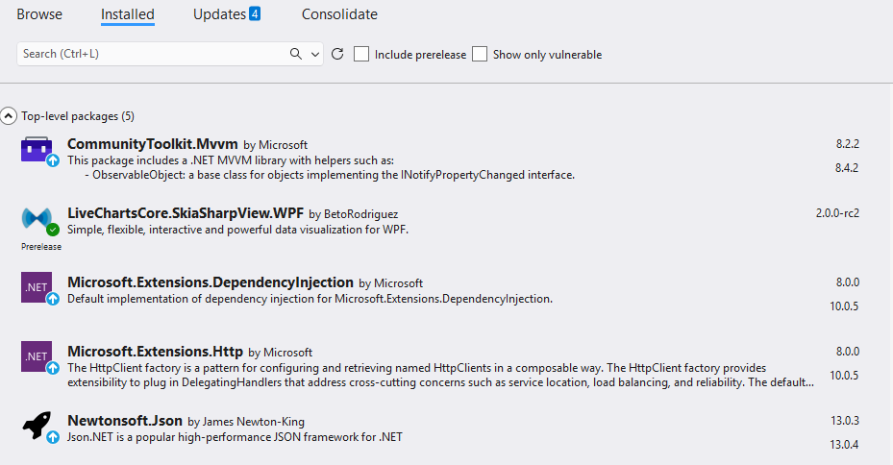
Рисунок 2 – Список NuGet-пакетів проекту CryptoDataWpf

– CommunityToolkit.Mvvm (версія 8.2.2) — бібліотека від Microsoft, що надає базові компоненти для реалізації патерну MVVM: ObservableObject, RelayCommand, ObservableProperty та інші. Вона суттєво зменшує кількість boilerplate-коду при створенні ViewModel-ів.
– LiveChartsCore.SkiaSharpView.WPF (версія 2.0.0-rc2) — бібліотека для побудови інтерактивних графіків у WPF-застосунках, що використовує SkiaSharp як графічний рушій. У проекті використовується для відображення свічкових (candlestick) графіків цін криптовалют.
– Microsoft.Extensions.DependencyInjection (версія 8.0.0) — стандартна бібліотека Microsoft для реалізації Dependency Injection контейнера. Дозволяє реєструвати та резолвити залежності між компонентами застосунку.
– Microsoft.Extensions.Http (версія 8.0.0) — бібліотека для роботи з HTTP-клієнтами через фабрику IHttpClientFactory. Забезпечує правильне керування життєвим циклом HttpClient та дозволяє конфігурувати іменовані клієнти для різних API.
– Newtonsoft.Json (версія 13.0.3) — популярна бібліотека для серіалізації та десеріалізації JSON-даних. Використовується в шарі інфраструктури для парсингу відповідей від зовнішніх API.
Конфігурація пакетів описана у файлах .csproj (лістинг 1) кожного проекту рішення. Шар Infrastructure використовує Newtonsoft.Json та Microsoft.Extensions.Http, оскільки саме він відповідає за взаємодію із зовнішніми сервісами.

Лістинг 1 – Конфігурація залежностей у файлі CryptoDataWpf.csproj
<Project Sdk="Microsoft.NET.Sdk">
<PropertyGroup>
<OutputType>WinExe</OutputType>
<TargetFramework>net8.0-windows</TargetFramework>
<Nullable>enable</Nullable>
<ImplicitUsings>enable</ImplicitUsings>
<UseWPF>true</UseWPF>
</PropertyGroup>
<ItemGroup>
<PackageReference Include="CommunityToolkit.Mvvm" Version="8.2.2" />
<PackageReference Include="LiveChartsCore.SkiaSharpView.WPF" Version="2.0.0-rc2" />
<PackageReference Include="Microsoft.Extensions.DependencyInjection" Version="8.0.0" />
<PackageReference Include="Microsoft.Extensions.Http" Version="8.0.0" />
</ItemGroup>
</Project>

3. Моделі даних
У шарі Core визначено основні моделі даних, які представляють доменні сутності застосунку. На відміну від веб-проектів, де моделі зазвичай відображаються на таблиці бази даних, у цьому проекті моделі використовуються для десеріалізації відповідей від зовнішніх API та передачі даних між шарами застосунку.
Модель Currency, представлена у лістингу 2, описує криптовалюту з усіма її характеристиками: унікальний ідентифікатор, ранг у загальному рейтингу, символ (тікер), назва, обсяг пропозиції (supply), ринкова капіталізація, обсяг торгів за 24 години, поточна ціна у доларах США, відсоток зміни ціни за 24 години, середньозважена ціна за обсягом (VWAP) та посилання на блокчейн-експлорер.

Лістинг 2 – Модель Currency
public class Currency
{
public string Id { get; set; }
public int Rank { get; set; }
public string? Symbol { get; set; }
public string? Name { get; set; }
public decimal Supply { get; set; }
public decimal? MaxSupply { get; set; }
public decimal MarketCapUsd { get; set; }
public decimal VolumeUsd24Hr { get; set; }
public decimal PriceUsd { get; set; }
public decimal ChangePercent24Hr { get; set; }
public decimal Vwap24Hr { get; set; }
public string? Explorer { get; set; }
}

Варто зазначити використання nullable reference types (string?, decimal?) — функції C# 8+, що дозволяє явно вказати, які поля можуть містити null. Наприклад, MaxSupply є nullable, оскільки не всі криптовалюти мають обмежений максимальний обсяг пропозиції (наприклад, Ethereum не має жорсткого ліміту).
Друга ключова модель — FinancialData, представлена у лістингу 3, описує фінансові дані у форматі OHLC (Open, High, Low, Close), що використовується для побудови свічкових графіків. Кожен запис містить мітку часу, ціни відкриття та закриття, максимальну та мінімальну ціни за період, а також обсяги торгів.

Лістинг 3 – Модель FinancialData
public class FinancialData
{
public long Timestamp { get; set; }
public double Open { get; set; }
public double High { get; set; }
public double Low { get; set; }
public double Close { get; set; }
public decimal Volume { get; set; }
public decimal QuoteVolume { get; set; }

public FinancialData(long timestamp, double open, double high,
double low, double close, decimal volume, decimal quoteVolume)
{
Timestamp = timestamp; High = high; Open = open;
Close = close; Low = low;
Volume = volume; QuoteVolume = quoteVolume;
}
}
На відміну від Currency, яка використовує автоматичні властивості з setter-ами, FinancialData має явний конструктор, що ініціалізує усі поля. Це пов'язано з тим, що дані OHLC парсяться вручну з масивів рядків (відповідь KuCoin API), тому зручніше ініціалізувати об'єкт через конструктор.

4. Обробка помилок та користувацькі виключення
Для забезпечення коректної обробки помилок у проекті створено користувацький клас виключення CurrencyNotFoundException, описаний у лістингу 4, що успадковує стандартний клас Exception. Це виключення генерується, коли криптовалюту за вказаним ідентифікатором або назвою не знайдено у відповіді від API.

Лістинг 4 – Користувацьке виключення CurrencyNotFoundException
public class CurrencyNotFoundException : Exception
{
public CurrencyNotFoundException() { }
public CurrencyNotFoundException(string name)
: base($"Currency {name} was not found!") { }
}

Використання спеціалізованих виключень замість загальних Exception є хорошою практикою, оскільки дозволяє точніше обробляти різні типи помилок на рівні ViewModel-ів. Наприклад, при виникненні CurrencyNotFoundException застосунок показує інформаційне повідомлення користувачу замість критичної помилки.
Додатково, у класі App.xaml.cs, із лістинга 5, зареєстровано глобальний обробник необроблених виключень через подію Dispatcher.UnhandledException. Цей обробник перехоплює будь-які виключення, які не були оброблені на рівні окремих компонентів, і показує користувачу діалогове вікно з описом помилки, запобігаючи аварійному завершенню програми.

Лістинг 5 – Глобальний обробник помилок в App.xaml.cs
private void OnDispatcherUnhandledException(object sender,
System.Windows.Threading.DispatcherUnhandledExceptionEventArgs e)
{
string errorMessage = string.Format(
"An unhandled exception occured: {0}", e.Exception.Message);
MessageBox.Show(errorMessage, "Error",
MessageBoxButton.OK, MessageBoxImage.Error);
e.Handled = true;
}

5. Шар бізнес-логіки (інтерфейси та сервіси)
Шар Application визначає контракти (інтерфейси) для всіх сервісів системи. Використання інтерфейсів є ключовим принципом Clean Architecture, оскільки дозволяє розділити визначення операцій від їх реалізації. Це забезпечує дотримання принципу інверсії залежностей (Dependency Inversion Principle) із набору SOLID, де шари вищого рівня залежать від абстракцій, а не від конкретних реалізацій.
Інтерфейс ICurrencyDataService, показаний у лістингу 6, визначає контракт для отримання даних про криптовалюти. Метод GetAssets повертає колекцію валют із підтримкою пошуку, пагінації (через параметри countLimit та offset) та фільтрації. Метод GetAsset повертає одну валюту за її ідентифікатором або назвою.

Лістинг 6 – Інтерфейс ICurrencyDataService
public interface ICurrencyDataService
{
Task<ICollection<Currency>> GetAssets(string? search = null,
int countLimit = 60, int offset = 0);
Task<Currency> GetAsset(string search);
}

Інтерфейс IOhlcService, представлений у лістингу 7, визначає контракт для отримання фінансових даних у форматі OHLC. Метод GetFinancialDatas приймає символ валюти та часовий період (наприклад, "1hour") і повертає колекцію об'єктів FinancialData для побудови свічкових графіків.

Лістинг 7 – Інтерфейс IOhlcService
public interface IOhlcService
{
Task<ICollection<FinancialData>> GetFinancialDatas(
string symbol, string timePeriod);
}

Інтерфейс ICurrencyCalculationsService, показаний у лістингу 8, визначає контракт для виконання обчислень з криптовалютами. Метод ExchangeCurrencies приймає дві валюти та кількість першої валюти, повертаючи еквівалентну кількість другої валюти.

Лістинг 8 – Інтерфейс ICurrencyCalculationsService
public interface ICurrencyCalculationsService
{
decimal ExchangeCurrencies(Currency firstCurrency,
Currency secondCurrency, decimal firstCurrencyAmount);
}

Реалізація сервісу обчислень CurrencyCalculationsService, із лістингу 9, що знаходиться у шарі Application, виконує конвертацію валют через їх долареві ціни. Формула конвертації: ціна першої валюти у USD ділиться на ціну другої валюти у USD і множиться на задану кількість. Цей сервіс не потребує зовнішніх залежностей, тому розміщений саме в шарі Application, а не Infrastructure.

Лістинг 9 – Реалізація CurrencyCalculationsService
public class CurrencyCalculationsService : ICurrencyCalculationsService
{
public decimal ExchangeCurrencies(Currency firstCurrency,
Currency secondCurrency, decimal firstCurrencyAmount)
{
return firstCurrency.PriceUsd / secondCurrency.PriceUsd
* firstCurrencyAmount;
}
}

6. Інтеграція із зовнішніми API
У проекті CryptoDataWpf замість бази даних використовуються зовнішні REST API для отримання актуальних даних про криптовалюти у реальному часі. Це обумовлено специфікою предметної області — дані про ціни криптовалют постійно змінюються, тому їх зберігання у локальній базі даних було б недоцільним. Проект інтегрується із двома різними API-сервісами, кожен з яких виконує свою роль.
CoinCap API (https://rest.coincap.io/) — основне джерело даних про криптовалюти. Цей API надає інформацію про понад 2000 криптовалют: поточні ціни, ринкову капіталізацію, обсяги торгів, рейтинги та інше. Для автентифікації використовується Bearer-токен, що передається у заголовку Authorization кожного запиту.
KuCoin API (https://api.kucoin.com/) — використовується виключно для отримання OHLC-даних (свічкових графіків). KuCoin є однією з найбільших криптовалютних бірж, що надає безкоштовний публічний API для доступу до ринкових даних. Цей API не потребує автентифікації для отримання публічних даних.
Клас CoinCapService, показаний у лістингу 10, реалізує інтерфейс ICurrencyDataService і відповідає за отримання списку криптовалют та пошук конкретної валюти. Сервіс використовує IHttpClientFactory для створення іменованого HTTP-клієнта "CoinCap" із попередньо сконфігурованою базовою адресою та заголовком авторизації.

Лістинг 10 – Реалізація CoinCapService
public class CoinCapService : ICurrencyDataService
{
private readonly HttpClient _httpClient;

public CoinCapService(IHttpClientFactory factory)
{
_httpClient = factory.CreateClient("CoinCap");
}

public class ApiResponse
{
public List<Currency> Data { get; set; }
public long Timestamp { get; set; }
}

public async Task<ICollection<Currency>> GetAssets(
string? search = null, int countLimit = 60, int offset = 0)
{
try
{
var response = await _httpClient.GetAsync(
$"/v3/assets?limit={countLimit}&search={search}&offset={offset}");
response.EnsureSuccessStatusCode();
var responseBody = await response.Content.ReadAsStringAsync();
var result = JsonConvert.DeserializeObject<ApiResponse>(responseBody);
return result.Data ?? new List<Currency>();
}
catch (HttpRequestException ex)
{
Console.Error.WriteLine($"Request error: {ex.Message}");
return new List<Currency>();
}
}

public async Task<Currency> GetAsset(string search)
{
var asset = (await GetAssets(search, 1)).FirstOrDefault();
if (asset is null)
throw new CurrencyNotFoundException(search);
return asset;
}
}
Як можна побачити, при помилці HTTP-запиту метод GetAssets повертає порожню колекцію, а не генерує виключення. Це зроблено для забезпечення стабільності інтерфейсу користувача — при тимчасових проблемах з мережею список криптовалют просто буде порожнім, замість аварійного завершення програми. Натомість метод GetAsset генерує CurrencyNotFoundException, якщо валюту не знайдено, що дозволяє ViewModel-у показати відповідне повідомлення.
Клас KuCoinService, показаний у лістингу 11, реалізує інтерфейс IOhlcService і відповідає за отримання фінансових даних для побудови свічкових графіків. Відповідь KuCoin API повертається у вигляді вкладених масивів рядків, тому потрібен ручний парсинг кожного елемента із використанням CultureInfo.InvariantCulture для коректної обробки десяткового розділника.

Лістинг 11 – Реалізація KuCoinService
public class KuCoinService : IOhlcService
{
private readonly HttpClient _httpClient;

public KuCoinService(IHttpClientFactory factory)
{
_httpClient = factory.CreateClient("KuCoin");
}

public class ApiResponse
{
public long Code { get; set; }
public List<List<string>> Data { get; set; }
}

public async Task<ICollection<FinancialData>> GetFinancialDatas(
string symbol, string timePeriod)
{
try
{
var response = await _httpClient.GetAsync(
$"api/v1/market/candles?type={timePeriod}" +
$"&startAt=1566703297&endAt=1566789757" +
$"&symbol={symbol.ToUpper()}-USDT");
response.EnsureSuccessStatusCode();
var responseBody = await response.Content.ReadAsStringAsync();
var result = JsonConvert.DeserializeObject<ApiResponse>(responseBody);
var parsed = result.Data.Select(data => new FinancialData(
timestamp: long.Parse(data[0]),
open: double.Parse(data[1], CultureInfo.InvariantCulture),
high: double.Parse(data[2], CultureInfo.InvariantCulture),
low: double.Parse(data[3], CultureInfo.InvariantCulture),
close: double.Parse(data[4], CultureInfo.InvariantCulture),
volume: decimal.Parse(data[5], CultureInfo.InvariantCulture),
quoteVolume: decimal.Parse(data[6], CultureInfo.InvariantCulture)
)).ToList() ?? new List<FinancialData>();
if (parsed.Count == 0)
throw new ArgumentNullException();
return parsed;
}
catch (ArgumentNullException)
{
throw new CurrencyNotFoundException(symbol);
}
}
}
Зверніть увагу на використання CultureInfo.InvariantCulture при парсингу числових даних. Це критично важливо, оскільки формат чисел у JSON-відповіді API використовує крапку як десятковий розділник, тоді як деякі культури (наприклад, українська) використовують кому. Без явного вказання InvariantCulture парсинг може завершитися помилкою або повернути некоректні значення.

7. Dependency Injection та конфігурація сервісів
Dependency Injection (DI) — це патерн проектування, що реалізує принцип інверсії залежностей. Замість того, щоб кожен клас самостійно створював свої залежності, контейнер DI бере на себе відповідальність за створення об'єктів та передачу їх туди, де вони потрібні. У .NET це реалізовано через стандартну бібліотеку Microsoft.Extensions.DependencyInjection.
У WPF-проектах, на відміну від ASP.NET Core, DI-контейнер не налаштований за замовчуванням, тому його потрібно конфігурувати вручну. Конфігурація виконується у класі App.xaml.cs, як показано у лістингу 12.

Лістинг 12 – Конфігурація DI-контейнера в App.xaml.cs
public partial class App : System.Windows.Application
{
private ServiceProvider _serviceProvider;

private void ConfigureServices(IServiceCollection services)
{
services.AddScoped<ICurrencyDataService, CoinCapService>();
services.AddScoped<ICurrencyCalculationsService, CurrencyCalculationsService>();
services.AddScoped<IOhlcService, KuCoinService>();

// CoinCap API for everything except OHLC charts data
services.AddHttpClient("CoinCap", client =>
{
client.BaseAddress = new Uri("https://rest.coincap.io/");
client.DefaultRequestHeaders.Authorization =
new AuthenticationHeaderValue("Bearer", "b61b1647...");
});
// KuCoin API for OHLC charts data
services.AddHttpClient("KuCoin", client =>
{
client.BaseAddress = new Uri("https://api.kucoin.com/");
});

services.AddSingleton<CurrencyViewModel>();
services.AddScoped<TopListViewModel>();
services.AddSingleton<MainWindowViewModel>();
services.AddSingleton<MainWindow>();
services.AddSingleton<ExchangesViewModel>();
services.AddSingleton<Exchanges>();
}

protected override void OnStartup(StartupEventArgs e)
{
this.Dispatcher.UnhandledException += OnDispatcherUnhandledException;
IServiceCollection services = new ServiceCollection();
ConfigureServices(services);
_serviceProvider = services.BuildServiceProvider();
var mainWindow = _serviceProvider.GetRequiredService<MainWindow>();
mainWindow.Show();
base.OnStartup(e);
}
}

У конфігурації використовуються різні часи життя сервісів. AddScoped створює новий екземпляр сервісу для кожного "скоупу" (у WPF це зазвичай визначається розробником). AddSingleton створює один екземпляр на весь час життя застосунку. MainWindow та MainWindowViewModel зареєстровані як Singleton, оскільки головне вікно існує в єдиному екземплярі протягом всього часу роботи програми.
Конфігурація HTTP-клієнтів виконується через метод AddHttpClient, який реєструє іменовані клієнти із попередньо налаштованими параметрами. Для CoinCap API встановлюється базова адреса та Bearer-токен авторизації, а для KuCoin API — лише базова адреса, оскільки публічні ендпоінти KuCoin не вимагають авторизації.

8. Патерн MVVM та ViewModel-и
MVVM (Model-View-ViewModel) — це архітектурний патерн, спеціально розроблений для платформ із підтримкою двостороннього зв'язування даних (data binding), таких як WPF. Патерн поділяє застосунок на три компоненти: Model (дані та бізнес-логіка), View (XAML-розмітка інтерфейсу) та ViewModel (посередник між Model та View, що надає дані та команди для зв'язування).
Головний ViewModel проекту — MainWindowViewModel, показаний у лістингу 13, керує навігацією між сторінками застосунку та пошуком криптовалют. Він реалізує інтерфейс INotifyPropertyChanged, що є стандартним механізмом WPF для сповіщення View про зміну даних.

Лістинг 13 – MainWindowViewModel
public class MainWindowViewModel : INotifyPropertyChanged
{
private readonly ICurrencyDataService _apiService;
private readonly ICurrencyCalculationsService _calculationsService;
private readonly IOhlcService _ohlcService;
private string _currencyCode = "";
private object _currentView;

public object CurrentView
{
get => _currentView;
set { _currentView = value; OnPropertyChanged(nameof(CurrentView)); }
}

public string CurrencyCode
{
get => _currencyCode;
set { _currencyCode = value; OnPropertyChanged(nameof(CurrencyCode)); }
}

public MainWindowViewModel(ICurrencyDataService apiService,
ICurrencyCalculationsService calculationsService,
IOhlcService ohlcService)
{
_apiService = apiService;
_calculationsService = calculationsService;
_ohlcService = ohlcService;
SearchCurrencyCommand = new RelayCommand(SearchCurrency, CanSearchCurrency);
SwitchPagesCommand = new RelayCommand(SwitchPage, CanSwitchPages);
}
private void SwitchPage(object obj)
{
var pageName = obj as string;
switch (pageName)
{
case "Main":
CurrentView = new TopList(new(_apiService));
return;
case "Exchange":
CurrentView = new Exchanges(
new ExchangesViewModel(_apiService, _calculationsService));
return;
default:
SearchCurrency(pageName);
return;
}
}
private async void SearchCurrency(object obj)
{
var vm = new CurrencyDataViewModel(_apiService, _ohlcService, CurrencyCode);
CurrentView = new CurrencyData() { DataContext = vm };
}
public ICommand SearchCurrencyCommand { get; set; }
public ICommand SwitchPagesCommand { get; set; }
}

Навігація між сторінками реалізована через зміну властивості CurrentView, яка прив'язана до Frame елементу у MainWindow.xaml. При зміні значення CurrentView фреймворк WPF автоматично оновлює відображення завдяки механізму data binding. Команда SwitchPagesCommand приймає параметр із назвою сторінки ("Main" або "Exchange") і створює відповідний View з належним ViewModel-ом.
ExchangesViewModel, показаний у лістингу 14, керує логікою сторінки конвертації валют. Він містить дані про дві обрані валюти, їх коди, суми та команди для вибору валют, обміну та перестановки валют місцями.

Лістинг 14 – Фрагмент ExchangesViewModel
public class ExchangesViewModel : INotifyPropertyChanged
{
private readonly ICurrencyDataService _apiService;
private readonly ICurrencyCalculationsService _currencyCalculationsService;
private Currency _targetCurrency = new Currency
{ Symbol = "NOT SELECTED", PriceUsd = 0 };
private Currency _toBeExchangedCurrency = new Currency
{ Symbol = "NOT SELECTED", PriceUsd = 0 };

private bool CanExchange(object obj)
{
return ToBeExchangedCurrency.PriceUsd > 0
&& TargetCurrency.PriceUsd > 0
&& ToBeExchangedCurrencyAmount > 0
&& TargetCurrency.Symbol != ToBeExchangedCurrency.Symbol;
}

private void SwapCurrencies(object obj)
{
(TargetCurrency, ToBeExchangedCurrency) =
(ToBeExchangedCurrency, TargetCurrency);
(TargetCurrencyAmount, ToBeExchangedCurrencyAmount) =
(ToBeExchangedCurrencyAmount, TargetCurrencyAmount);
}

private void Exchange(object obj)
{
TargetCurrencyAmount = _currencyCalculationsService
.ExchangeCurrencies(ToBeExchangedCurrency,
TargetCurrency, _toBeExchangedCurrencyAmount);
}
}
У ExchangesViewModel реалізовано валідацію можливості виконання команд через предикати CanExecute. Наприклад, кнопка обміну стає активною лише коли обидві валюти обрані, їх ціни більші за нуль, введена сума більша за нуль, і це різні валюти. Метод SwapCurrencies використовує деструктуризацію кортежів C# для елегантного обміну значеннями між змінними.
TopListViewModel, представлений у лістингу 15, відповідає за завантаження та відображення списку топ-криптовалют. Він використовує ObservableCollection для забезпечення автоматичного оновлення інтерфейсу при додаванні нових елементів, а також підтримує пагінацію через метод LoadMore.

Лістинг 15 – TopListViewModel
public class TopListViewModel
{
public ObservableCollection<CurrencyViewModel> Currencies { get; set; }
private readonly ICurrencyDataService _apiService;

public TopListViewModel(ICurrencyDataService apiService)
{
Currencies = new ObservableCollection<CurrencyViewModel>();
_apiService = apiService;
}

public async Task InitializeAsync()
{
await RefreshCurrenciesList();
}

public async Task LoadMore(int count = 20)
{
var additionalCurrencies = await _apiService
.GetAssets(null, 20, Currencies.Count);
foreach (var currency in additionalCurrencies)
{
Currencies.Add(new CurrencyViewModel
{
Name = currency.Name, Symbol = currency.Symbol,
Rank = currency.Rank, PriceUsd = currency.PriceUsd,
ChangePercent24Hr = currency.ChangePercent24Hr,
Vwap24Hr = currency.Vwap24Hr, Explorer = currency.Explorer
});
}
}

public async Task RefreshCurrenciesList()
{
var currencies = await _apiService.GetAssets();
Currencies.Clear();
foreach (var currency in currencies)
{
Currencies.Add(new CurrencyViewModel { ... });
}
}
}

CurrencyDataViewModel, представлений у лістингу 16, відповідає за відображення детальної інформації про конкретну криптовалюту, включаючи побудову свічкового графіку за допомогою бібліотеки LiveChartsCore.

Лістинг 16 – CurrencyDataViewModel
class CurrencyDataViewModel : INotifyPropertyChanged
{
private readonly ICurrencyDataService _apiService;
private readonly IOhlcService _ohlcService;
public Axis[] XAxes { get; set; }
public ISeries[] Series { get; set; }
public Currency Currency { get; set; }

public CurrencyDataViewModel(ICurrencyDataService apiService,
IOhlcService ohlcService, string CurrencyCode)
{
_apiService = apiService;
_ohlcService = ohlcService;
LoadCurrencyData(CurrencyCode);
}

private async void LoadCurrencyData(string currencyCode)
{
try
{
Currency = await _apiService.GetAsset(currencyCode);
var data = (await _ohlcService.GetFinancialDatas(
Currency.Symbol, "1hour"))?.ToArray();
Series = new ISeries[]
{
new CandlesticksSeries<FinancialPointI>
{
Values = data?.Select(x => new FinancialPointI(
x.High, x.Open, x.Close, x.Low)).ToArray()
}
};
XAxes = new[] { new Axis {
LabelsRotation = 15,
Labels = data?.Select(x => x.Timestamp.ToString()).ToArray()
}};
}
catch (CurrencyNotFoundException ex)
{
MessageBox.Show($"Currency OHLC data searching exception: " +
$"{ex.Message} Chart will be empty!", "Info");
}
}
}

9. Система команд
У патерні MVVM взаємодія користувача з інтерфейсом (натискання кнопок, вибір елементів) обробляється через команди (ICommand). Це дозволяє зберегти розділення між View і ViewModel — View не знає про конкретну логіку, а лише викликає команду, прив'язану через data binding.
У проекті реалізовано власний клас RelayCommand, показаний у лістингу 17, що інкапсулює делегати Execute (дію) та CanExecute (умову доступності команди). Метод RaiseCanExecuteChanged дозволяє ViewModel-ам примусово оновлювати стан доступності команд при зміні даних.

Лістинг 17 – Реалізація RelayCommand
public class RelayCommand : ICommand
{
public event EventHandler? CanExecuteChanged;
private Action<object> _Execute { get; set; }
private Predicate<object> _CanExecute { get; set; }

public RelayCommand(Action<object> ExecuteMethod,
Predicate<object> CanExecuteMethod)
{
_Execute = ExecuteMethod;
_CanExecute = CanExecuteMethod;
}

public bool CanExecute(object? parameter) => _CanExecute(parameter);
public void Execute(object? parameter) => _Execute(parameter);

public void RaiseCanExecuteChanged()
{
CanExecuteChanged?.Invoke(this, EventArgs.Empty);
}
}

Команди прив'язуються до елементів інтерфейсу у XAML через властивість Command. Наприклад, кнопка пошуку валюти прив'язана до SearchCurrencyCommand, а пункти меню навігації — до SwitchPagesCommand з параметром назви сторінки. Параметр команди передається через CommandParameter, що дозволяє використовувати одну команду для різних дій.

10. Користувацький інтерфейс (XAML)
Користувацький інтерфейс побудований з використанням XAML (eXtensible Application Markup Language) — декларативної мови розмітки, що є стандартом для WPF-застосунків. XAML дозволяє описувати структуру, стилі та поведінку інтерфейсу окремо від логіки застосунку, що відповідає принципам MVVM.
Головне вікно MainWindow складається з бічної навігаційної панелі (NavPanel), верхньої панелі із заголовком та полем пошуку, а також основної області контенту (Frame), де відображаються сторінки. Навігаційна панель підтримує анімацію розгортання та згортання за допомогою Storyboard-анімацій, що робить інтерфейс більш інтерактивним.

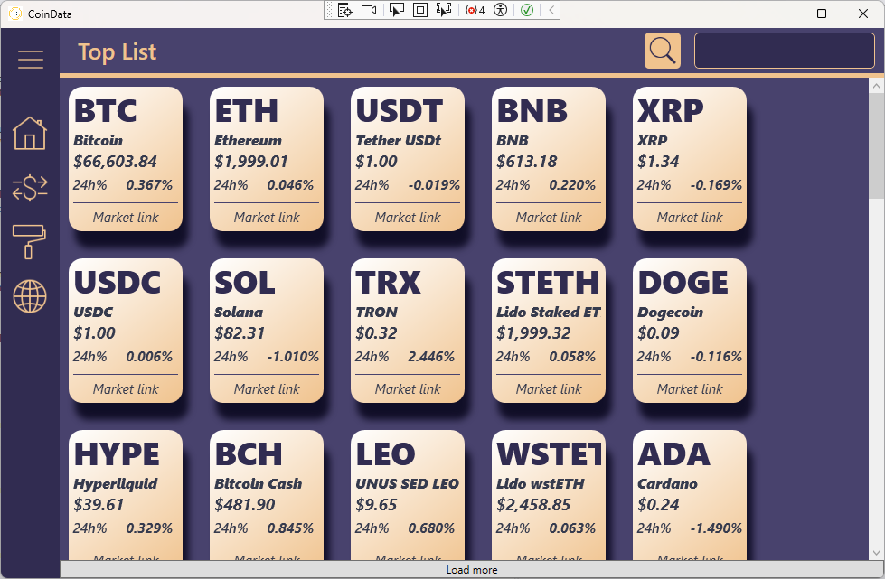
Рисунок 3 – Головне вікно застосунку зі сторінкою TopList

Сторінка TopList, що зображена на рисунку 3, відображає список криптовалют у вигляді карток (cards) з використанням WrapPanel — контейнера, що автоматично переносить елементи на наступний рядок при зменшенні ширини вікна. Кожна картка містить символ валюти, її назву, поточну ціну, відсоток зміни за 24 години та посилання на блокчейн-експлорер. Картки оформлені з градієнтним фоном та ефектом тіні (DropShadowBitmapEffect). Лістинг фрагмента можна побачити на лістингу 18.

Лістинг 18 – Фрагмент шаблону картки криптовалюти (TopList.xaml)
<DataTemplate>
<Border Margin="10 10 20 20" Width="126" Height="160" CornerRadius="15">
<Border.Background>
<LinearGradientBrush StartPoint="1,1" EndPoint="0,0">
<GradientStop Color="{Binding Color,
Source={StaticResource CardBackground}}" Offset="0" />
<GradientStop Color="White" Offset="1" />
</LinearGradientBrush>
</Border.Background>
<StackPanel>
<TextBlock Text="{Binding Symbol}" />
<TextBlock Text="{Binding Name}" />
<TextBlock Text="{Binding PriceUsd, StringFormat={}{0:C}}" />
<WrapPanel>
<TextBlock Text="24h%" />
<TextBlock Text="{Binding ChangePercent24Hr,
StringFormat={}{0:F}%}" />
</WrapPanel>
</StackPanel>
</Border>
</DataTemplate>

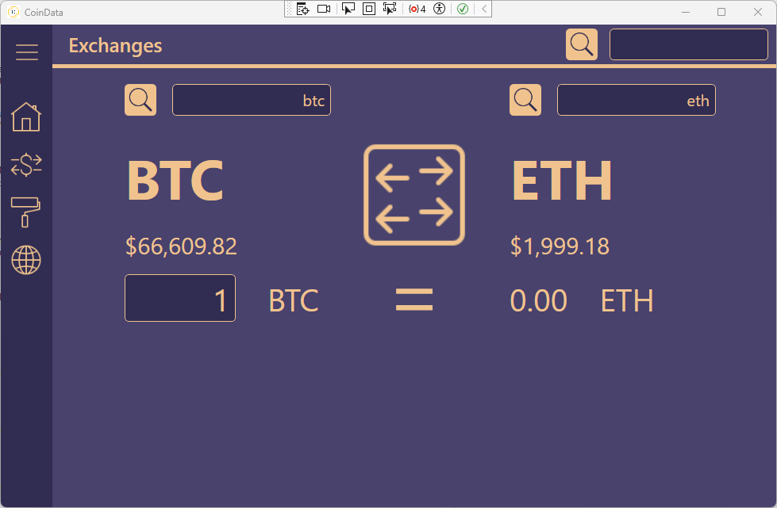
Рисунок 4 – Сторінка конвертації криптовалют

Сторінка Exchanges, із рисунку 4, побудована на основі Grid із трьома колонками: ліва колонка для вихідної валюти, центральна — для кнопок обміну та перестановки, права — для цільової валюти. Кожна сторона містить поле пошуку валюти, відображення її символу та ціни, а також поле для введення суми. Кнопка перестановки валют (swap) відображає іконку, а кнопка обчислення — символ "=".
Сторінка CurrencyData, з лістингу 19, використовує бібліотеку LiveChartsCore для відображення свічкового (candlestick) графіку цін. Графік прив'язаний до властивостей Series та XAxes ViewModel-у через data binding. Зліва від графіку розташована таблиця з детальними даними: пропозиція (supply), максимальна пропозиція, ринкова капіталізація, обсяг торгів за 24 години, поточна ціна, відсоток зміни та VWAP. Зображеннясторінки показано на рисунку 5.

Лістинг 19 – Інтеграція свічкового графіка у CurrencyData.xaml
<Border Background="{DynamicResource Surface}"
Margin="30" CornerRadius="20">
<lvc:CartesianChart Series="{Binding Series}"
XAxes="{Binding XAxes}" />
</Border>

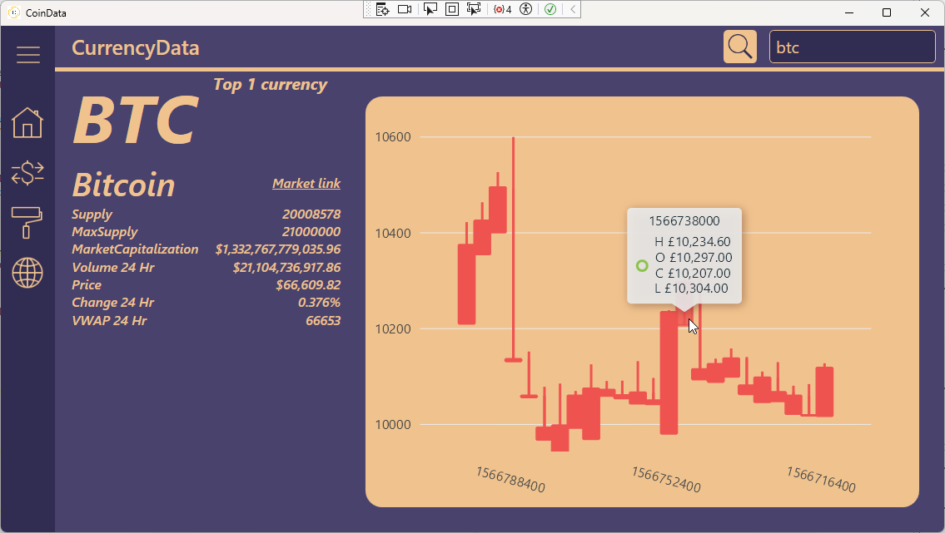
Рисунок 5 – Сторінка детальної інформації про криптовалюту

11. Система тем оформлення
Застосунок підтримує динамічну зміну теми оформлення між темною (Dark) та світлою (Light) без перезавантаження програми. Це реалізовано через систему ResourceDictionary — стандартний механізм WPF для зберігання та керування ресурсами (кольори, стилі, шаблони). Приклад опису кольорів теми можна побачити у лістингу 20.
Кожна тема описана в окремому XAML-файлі, який містить набір кольорів SolidColorBrush із ключами: Background (фон застосунку), Surface (акцентний колір), Primary (основний колір навігації), Secondary (додатковий колір), Header (колір заголовків), Shadow (колір тіні карток) та CardBackground (колір фону карток).

Лістинг 20 – Темна тема оформлення (Dark.xaml)
<ResourceDictionary>
<SolidColorBrush Color="#48426d" x:Key="Background"/>
<SolidColorBrush Color="#f0c38e" x:Key="Surface"/>
<SolidColorBrush Color="#312c51" x:Key="Primary"/>
<SolidColorBrush Color="#363b4e" x:Key="Secondary"/>
<SolidColorBrush Color="#f0c38e" x:Key="Header"/>
<SolidColorBrush Color="#48426d" x:Key="Shadow"/>
<SolidColorBrush Color="#f0c38e" x:Key="CardBackground"/>
</ResourceDictionary>

Зміна теми реалізована через клас AppTheme(лістинг 21), який очищує поточні ресурси застосунку та завантажує новий ResourceDictionary. Усі елементи інтерфейсу використовують DynamicResource замість StaticResource для прив'язки до кольорів, що дозволяє їм автоматично оновлюватися при зміні теми. Порівняти теми можна на рисунку 6.

Лістинг 21 – Клас AppTheme для зміни теми
internal class AppTheme
{
public static void ChangeTheme(Uri themeuri)
{
ResourceDictionary Theme = new() { Source = themeuri };
App.Current.Resources.Clear();
App.Current.Resources.MergedDictionaries.Add(Theme);
}
}

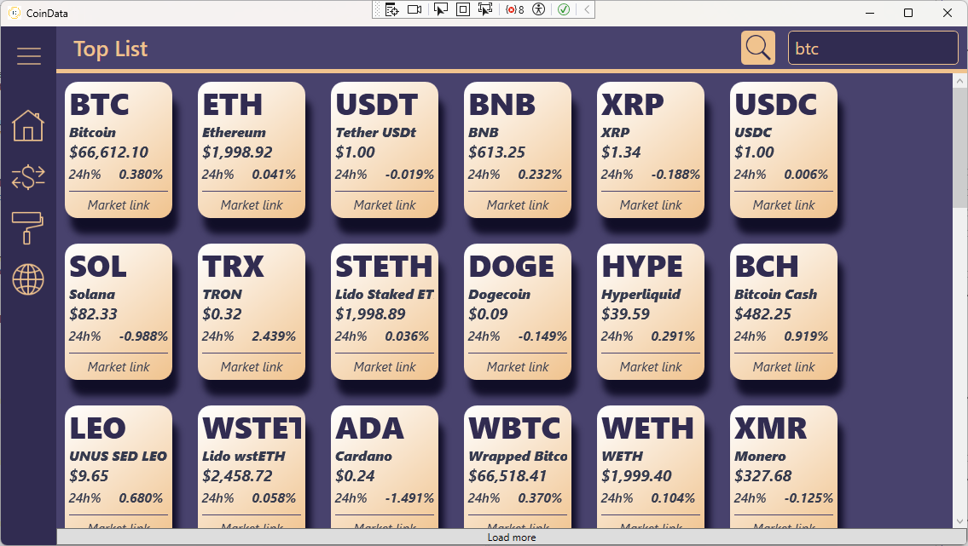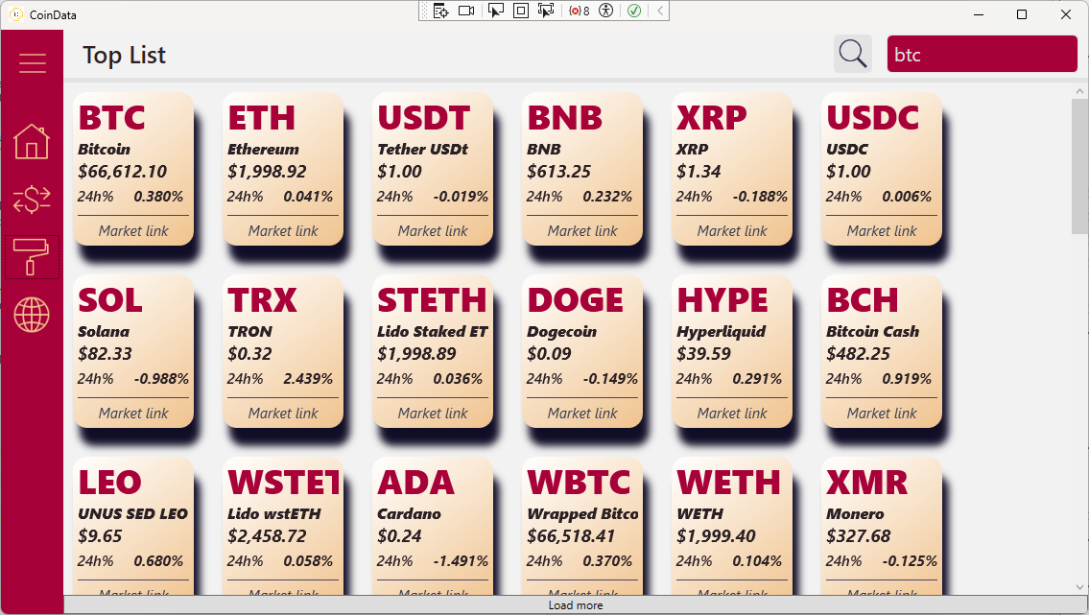
Рисунок 6 – Застосунок у темній темі (зліва) та світлій темі (справа)

12. Система локалізації
Застосунок підтримує мультимовність — інтерфейс може відображатися п'ятьма мовами: українською (uk-UA), англійською (en-US), німецькою (ge-GE), та іспанською (es-ES). Локалізація реалізована через ResourceDictionary із рядковими ресурсами, що зберігаються в окремих XAML-файлах для кожної мови. До прикладу, словник української показано на лістингу 22.
Кожен файл словника локалізації містить набір рядків із ключами, що використовуються в XAML-розмітці через DynamicResource. Наприклад, ключ MenuOptionHome містить "Головна" для української мови та "Home" для англійської.

Лістинг 22 – Словник локалізації (Dictionary-uk-UA.xaml)
<ResourceDictionary>
<System:String x:Key="MenuTitle">МЕНЮ</System:String>
<System:String x:Key="TopCurrenciesHeader">Топ валюти</System:String>
<System:String x:Key="MenuOptionHome">Головна</System:String>
<System:String x:Key="MenuOptionExchanges">Конвертація</System:String>
<System:String x:Key="MenuOptionTheme">Тема</System:String>
<System:String x:Key="MenuOptionLocalization">Локалізація</System:String>
<System:String x:Key="CurrencyDataHeaderSupply">Пропозиції</System:String>
<System:String x:Key="CurrencyDataHeaderMaxSupply">Максимальні пропозиції</System:String>
<System:String x:Key="CurrencyDataHeaderMarketCapitalization">Капіталізація ринку</System:String>
<System:String x:Key="CurrencyDataHeaderVolume24Hr">Обсяг 24 год</System:String>
<System:String x:Key="CurrencyDataHeaderPrice">Ціна</System:String>
<System:String x:Key="CurrencyDataHeaderChange24Hr">Зміна 24 год</System:String>
<System:String x:Key="CurrencyDataHeaderVWAP24Hr">VWAP 24 год</System:String>
<System:String x:Key="CurrencyCardLinkHeader">На ринок</System:String>
</ResourceDictionary>

Зміна мови інтерфейсу реалізована через контекстне меню у бічній навігаційній панелі. При виборі мови викликається метод SetLang, із лістингу 23, який встановлює культуру потоку та завантажує відповідний словник ресурсів, замінюючи попередній. Процес вибору локалізації показано на рисунку 7.

Лістинг 23 – Метод зміни мови інтерфейсу.
private void SetLang(string lang)
{
Thread.CurrentThread.CurrentCulture =
new System.Globalization.CultureInfo(lang);
Thread.CurrentThread.CurrentUICulture =
new System.Globalization.CultureInfo(lang);
System.Windows.Application.Current.Resources.Clear();
ResourceDictionary resdict = new()
{
Source = new Uri(
$"Resources/Localizations/Dictionary-{lang}.xaml",
UriKind.Relative)
};
System.Windows.Application.Current.Resources.MergedDictionaries
.Add(resdict);
}

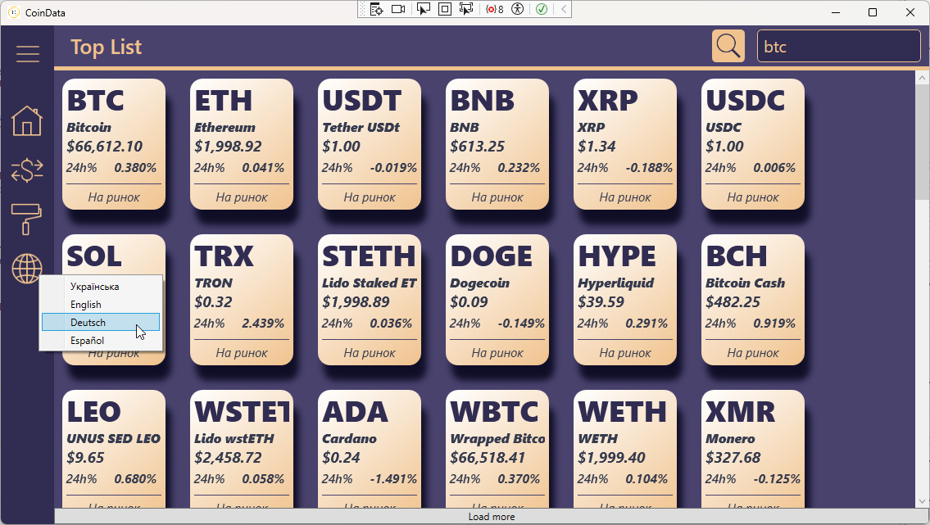
Рисунок 7 – Інтерфейс вибору мови та застосунок з українською локалізацією.

13. Навігація та анімації
Навігація у застосунку реалізована через бічну навігаційну панель (sidebar) із чотирма пунктами меню: "Головна" (сторінка TopList), "Конвертація" (сторінка Exchanges), "Тема" (перемикання теми) та "Локалізація" (вибір мови). Панель підтримує згортання та розгортання за допомогою кнопки-тогла (ToggleButton) у верхній частині.
Анімація розгортання та згортання бічної панелі реалізована через Storyboard — механізм WPF для створення анімацій. Вона описана у лістингу 24. При натисканні ToggleButton ширина NavPanel плавно змінюється від 65 до 200 пікселів протягом 0.3 секунди (розгортання) або від 200 до 65 пікселів протягом 0.2 секунди (згортання). Цей ефект створює відчуття плавності та професійного дизайну.

Лістинг 24 – Анімація навігаційної панелі (MainWindow.xaml)
<ToggleButton.Triggers>
<EventTrigger RoutedEvent=”ToggleButton.Unchecked”>
<BeginStoryboard>
<Storyboard x:Name=”HideNavPanel”>
<DoubleAnimation
Storyboard.TargetName=”NavPanel”
Storyboard.TargetProperty=”Width”
From=”200” To=”65” Duration=”0:0:0.2” />
</Storyboard>
</BeginStoryboard>
</EventTrigger>
<EventTrigger RoutedEvent=”ToggleButton.Checked”>
<BeginStoryboard>
<Storyboard x:Name=”ShowNavPanel”>
<DoubleAnimation
Storyboard.TargetName=”NavPanel”
Storyboard.TargetProperty=”Width”
From=”65” To=”200” Duration=”0:0:0.3” />
</Storyboard>
</BeginStoryboard>
</EventTrigger>
</ToggleButton.Triggers>

Пункти меню також підтримують tooltip-и (підказки), які відображаються при наведенні курсору на елемент у згорнутому стані панелі. Крім того, при наведенні курсору на пункт меню спрацьовує тригер MultiTrigger, який змінює фон та обрамлення елемента, створюючи ефект підсвітки. Також можна побачити їх на рисунку 8.
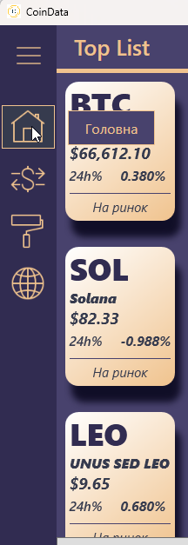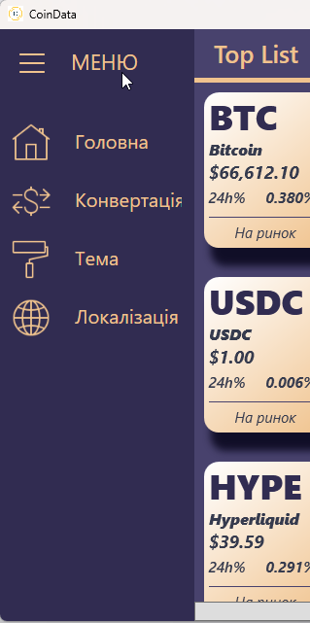
Рисунок 8 – Навігаційна панель у згорнутому стані (зліва) та розгорнутому стані (справа).

14. Спільні стилі та ресурси
Для забезпечення єдиного вигляду елементів інтерфейсу у проекті створено файл CommonStyles.xaml(лістинг 25), який містить спільні стилі, що використовуються на різних сторінках. Це зменшує дублювання коду та полегшує підтримку дизайну.
Основні спільні стилі включають SearchButton (стиль кнопки пошуку із заокругленими кутами та іконкою лупи) та SearchInput (стиль поля введення із заокругленими кутами, кастомним шаблоном та прив'язкою до кольорів поточної теми). Стилі використовують DynamicResource для забезпечення коректної роботи при зміні теми.
Такі перевикористані елементи зображені на рисунку 9.
Лістинг 25 – Спільний стиль поля пошуку (CommonStyles.xaml)
<Style x:Key="SearchInput" TargetType="TextBox">
<Setter Property="Padding" Value="5 0"/>
<Setter Property="FontSize" Value="20"/>
<Setter Property="Width" Value="200"/>
<Setter Property="Height" Value="40"/>
<Setter Property="Background" Value="{DynamicResource Primary}"/>
<Setter Property="Foreground" Value="{DynamicResource Surface}"/>
<Setter Property="Template">
<Setter.Value>
<ControlTemplate TargetType="TextBox">
<Border Background="{DynamicResource Primary}"
CornerRadius="5" BorderThickness="1"
BorderBrush="{DynamicResource Surface}">
<ScrollViewer x:Name="PART_ContentHost"/>
</Border>
</ControlTemplate>
</Setter.Value>
</Setter>
</Style>

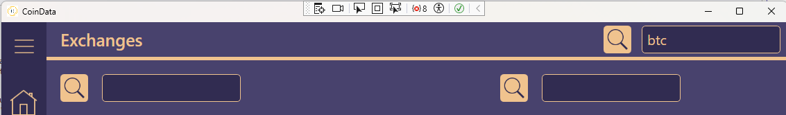
Рисунок 9 – Спільні стилі елементів пошуку на різних сторінках.

15. Візуалізація даних (графіки)
Для візуалізації фінансових даних криптовалют у проекті використовується бібліотека LiveChartsCore із WPF-адаптером SkiaSharpView. Ця бібліотека надає високопродуктивні, інтерактивні графіки із підтримкою масштабування, прокрутки та tooltip-ів.
У проекті використовується тип графіка CandlesticksSeries (свічковий графік) — стандартний спосіб відображення фінансових даних на біржах. Кожна "свічка" показує чотири значення за часовий період: ціну відкриття (Open), закриття (Close), максимальну (High) та мінімальну (Low) ціни. Колір свічки залежить від того, зросла чи впала ціна за період. Зображення графіка показано на рисунку 10.
Дані для графіка завантажуються асинхронно з KuCoin API при створенні CurrencyDataViewModel. Масив об'єктів FinancialData перетворюється на масив FinancialPointI — спеціальний тип LiveChartsCore для свічкових даних. Вісь X відображає мітки часу, а вісь Y — ціни.

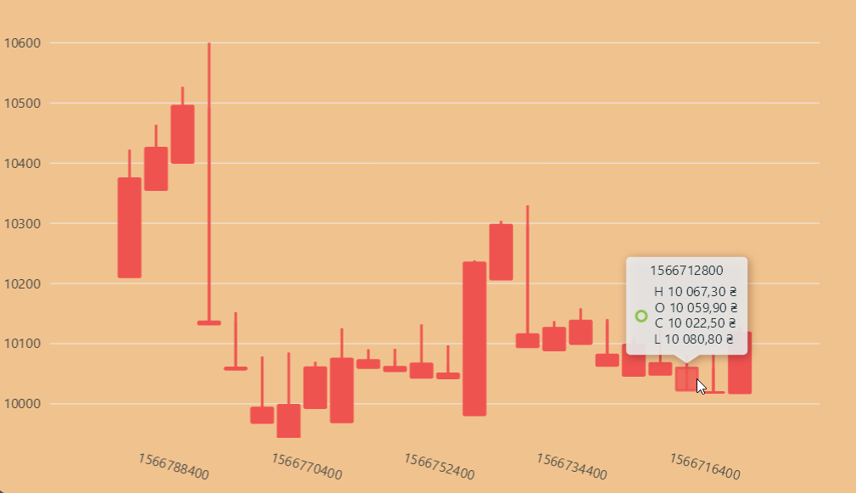
Рисунок 10 – Свічковий графік цін криптовалюти.

